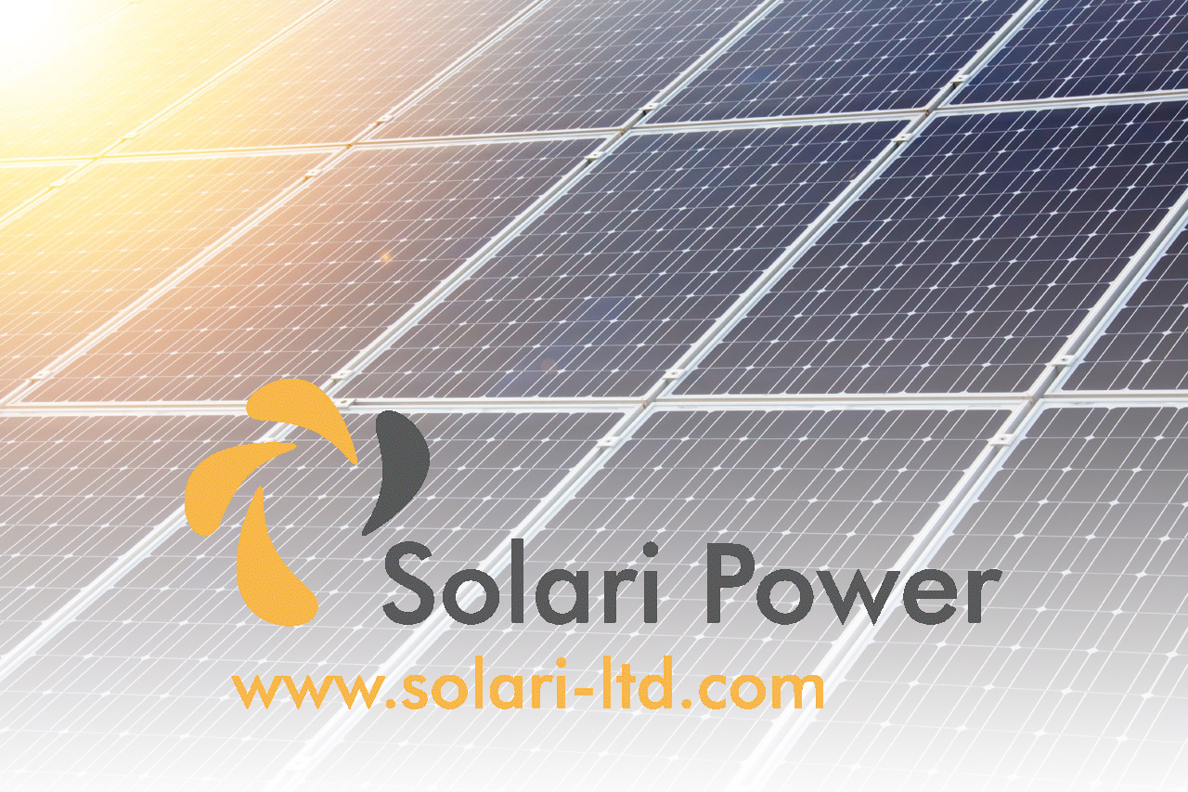

Pliego Técnico de Condiciones

CONTENIDOS

1 PLIEGO DE CONDICIONES 3
1.1 CONDICIONES GENERALES. 3
1.2 CONDICIONES TECNICAS Y PARTICULARES. 3
1.2.1 SISTEMAS GENERADORES FOTOVOLTAICOS. 3
1.2.2 ESTRUCTURA SOPORTE. 4
1.2.3 INVERSORES. 5
1.2.4 CABLEADO. 6
1.2.5 3.2.5. CONEXIÓN A RED. 6
1.2.6 3.2.6. MEDIDAS. 6
1.2.7 3.2.7. PROTECCIONES. 6
1.2.8 PUESTA A TIERRA. 7
1.2.9 ARMONICOS Y COMPATIBILIDAD ELCTROMAGNETICA. 7
1.3 MANTENIMIENTO DE LA INSTALACION. 7
1.3.1 MODULOS FOTOVOLTAICOS. 7
1.3.2 INVERSOR. 8
1.3.3 ARMARIOS DE CONEXION. 8
1.3.4 CAMINOS DE CABLES. 8

PLIEGO DE CONDICIONES

CONDICIONES GENERALES.

La obligación del instalador será el suministro de todos los materiales, equipos, manos de obra, servicios, accesorios y ejecución de todas las operaciones necesarias para el prefecto acabado y puesta en marcha de la instalación solar fotovoltaica descrita en la Memoria, representada en los Planos y valorada en el Presupuesto y la cual será montada de acuerdo con el presente Pliego de Condiciones Técnicas.

Todos los suministros y trabajos referidos se entienden incluidos en el precio total de contratación. No estando incluidos los andamiajes y obras auxiliares de albañilería.

CONDICIONES TECNICAS Y PARTICULARES.

SISTEMAS GENERADORES FOTOVOLTAICOS.

Todos los módulos deberán satisfacer las especificaciones UNE-EN 61215 para módulos de silicio cristalino, o UNE-EN 61646 para módulos fotovoltaicos capa delgada, así como estar cualificados por algún laboratorio reconocido, lo que se acreditará mediante la presentación del certificado oficial correspondiente.

El módulo fotovoltaico llevará de claramente visible e indeleble el modelo y nombre del logotipo del fabricante, así como una identificación individual o número de serie trazable a la fecha de fabricación.

Se utilizarán módulos que se ajusten a las características técnicas descritas a continuación. En caso de variaciones respecto de estas características, éstas deberán ser aprobadas por el IDAE. Los módulos deberán llevar los diodos de derivación para evitar las posibles averías de las células y sus circuitos por sombreados parciales y tendrán un grado de protección IP65. Los marcos laterales, si existen serán de aluminio o acero inoxidable.

Para que un módulo resulte aceptable su potencia máxima y corriente de cortocircuito reales referidas a condiciones estándar deberán estar comprendidas en el margen del ±10 % de los correspondientes valores nominales de catálogo.

Será rechazado cualquier módulo que presente defectos de fabricación como roturas o manchas en cualquiera de sus elementos, así como falta de alineación en las células o burbujas en el encapsulante.

Se valorará positivamente una alta eficiencia de las células.

La estructura del generador se conectará a tierra.

Por motivos de seguridad y para facilitar el mantenimiento y reparación del generador, se instalarán los elementos necesarios (fusibles, interruptores, etc.) para la desconexión, de forma independiente y en ambos terminales, de cada una de las ramas del resto del generador.

ESTRUCTURA SOPORTE.

Las estructuras soporte deberán cumplir las especificaciones de este apartado. En caso contrario se deberá contar con la aprobación expresa del IDAE. En todos los casos se dará cumplimiento a lo obligado por la NBE y demás normas aplicables.

La estructura soporte de módulos ha de resistir, con los módulos instalados, las sobrecargas de viento y nieve, de acuerdo con lo indicado en la normativa básica de la edificación NBE-AE-88. El diseño y la construcción de la estructura y el sistema de fijación de módulos, permitirá las necesarias dilataciones térmicas, sin trasmitir cargas que puedan afectar a la integridad de los módulos, siguiendo las indicaciones del fabricante.

Los puntos de sujeción para el módulo fotovoltaico serán suficientes en número, teniendo en cuenta el área de apoyo y posición relativa, de forma que no se produzcan flexiones en los módulos superiores a las permitidas por el fabricante y los métodos homologados para el modelo de módulo. El diseño de la estructura se realizará para la orientación y el ángulo de inclinación especificado para el generador fotovoltaico, teniendo en cuenta la facilidad de montaje y desmontaje, y la posible necesidad de sustituciones de elementos.

La estructura se protegerá superficialmente contra la acción de los agentes ambientales. La realización de taladros en la estructura se llevará a cabo antes de proceder, en su caso, al galvanizado o protección de la estructura.

La tornillería será realizada en acero inoxidable, cumpliendo la norma MV-106. En el caso de ser la estructura galvanizada se admitirán tornillos galvanizados, exceptuando la sujeción de los módulos a la misma, que serán de acero inoxidable.

Los topes de sujeción de módulos y la propia estructura no arrojarán sombra sobre los módulos.

Se dispondrán las estructuras soporte necesarias para montar los módulos sobre la cubierta sin superar el límite de sombras indicado en el punto 4.1.2 del Pliego de Condiciones Técnicas del IDAE. Se incluirán todos los accesorios y bancadas y/o anclajes.

La estructura soporte será calculada según el CTE para soportar cargas extremas debidas a factores climatológicos adversos, tales como viento, nieve, etc.

Si está construida con perfiles de acero laminado conformado en frío, cumplirá el CTE para garantizar todas sus características mecánicas y de composición química.

Si es del tipo galvanizada en caliente, cumplirá las normas UNE 37-501 y UNE 37-508, con un espesor mínimo de 80micras para eliminar las necesidades de mantenimiento y prolongar su vida útil.

INVERSORES.

Serán del tipo adecuado para la conexión a la red eléctrica, con una potencia de entrada variable para que sean capaces de extraer en todo momento la máxima potencia que el generador fotovoltaico puede proporcionar a lo lardo de cada día.

Las características básicas de los inversores serán las siguientes:
- Principio de funcionamiento: fuente de corriente.
- Autoconmutados.
- Seguimiento automático del punto de máxima potencia del generador.
- No funcionarán en isla o modo aislado.

Los inversores cumplirán con las directivas comunitarias de Seguridad Eléctrica y Compatibilidad Electromagnética (ambas serán cerificadas por el fabricante), incorporando protecciones frente a:
- Cortocircuitos en alterna.
- Tensión de red fuera de rango.
- Frecuencia de red fuera de rango.
- Sobretensiones, mediante varistores o similares.
- Perturbaciones presentes en la red como microcortes, pulsos, defectos de ciclos, ausencia y retorno de la red, etc.

Cada inversor dispondrá de las señalizaciones necesarias para su correcta operación, e incorporará los controles automáticos imprescindibles que aseguren su adecuada supervisión y manejo.

Cada inversor incorporará, al menos, los controles manuales siguientes:
- Encendido y apagado general del inversor.
- Conexión y desconexión del inversor a la interfaz CA. Podrá ser externo al inversor.

Las características eléctricas de los inversores serán las siguientes:
- El inversor seguirá entregando potencia a la red de forma continuada en condiciones de irradiancia solar un 10% superiores a las CEM. Además, soportará los picos de magnitud un 30% superior a las CEM durante períodos de hasta 10 segundos.
- Los valores de eficiencia al 25% y 100% de la potencia de salida nominal deberán ser superiores al 85% y 88% respectivamente (valores medios incluyendo el transformador de salida, si lo hubiere) para inversores de potencia inferior a 5KW, y del 90% al 92% para inversores mayores de 5KW.
- El autoconsumo del inversor en modo nocturno ha de ser inferior al 0,5% de su potencia nominal.
- El factor de potencia de la potencia generada deberá ser superior a 0,95, entre el 25% y el 100% de la potencia nominal.
- A partir de potencias mayores del 10% de su potencia nominal, el inversor deberá inyectar en red.

Los inversores tendrán un grado de protección mínima IP20 para inversores en el interior de edificios y lugares inaccesibles, IP30 para inversores en el interior de edificios y lugares accesibles, y de IP65 para inversores instalados a la intemperie. En cualquier caso, se cumplirá la legislación vigente. Los inversores estarán garantizados para operación en las siguientes condiciones ambientales: entre 0º y 40ºC de temperatura y entre 0% y 85% de humedad relativa.

CABLEADO.

Los positivos y negativos de cada grupo de módulos se conducirán separados y protegidos de acuerdo a la normativa vigente.

Los conductores serán de cobre y tendrán la sección adecuada para evitar caídas de tensión y calentamientos. Concretamente, para cualquier condición de trabajo, los conductores de la parte de CC deberán tener la sección suficiente para que la caída de tensión sea inferior del 1,5% y los de la parte de CA para que la caída de tensión sea inferior del 2% teniendo en ambos casos como referencia las tensiones correspondientes a las cajas de conexiones.

Se incluirá toda la longitud del cable CC y CA. Deberá tener la longitud necesaria para no generar esfuerzos en los diversos elementos ni posibilidad de enganche por el tránsito normal de personas.

Todo el cableado de continua será de doble aislamiento y adecuado para su uso en intemperie, al aire o enterrado, de acuerdo con la norma UNE 21123.

3.2.5. CONEXIÓN A RED.

Todas las instalaciones cumplirán con lo dispuesto en el Real Decreto 1663/2000 (artículos 8 y 9) sobre conexión de instalaciones fotovoltaicas conectadas a red de baja tensión, y con el esquema unifilar que aparece en la Resolución de 31 de mayo de 2001.

3.2.6. MEDIDAS.

Todas las instalaciones cumplirán con lo dispuesto en el Real Decreto 1663/2000 (artículo 10) sobre medidas y facturación de instalaciones fotovoltaicas conectadas a la red de baja tensión.

3.2.7. PROTECCIONES.

Todas las instalaciones cumplirán con lo dispuesto en el Real Decreto 1663/2000 (artículo 11) sobre protecciones en instalaciones fotovoltaicas conectadas a red de baja tensión, y con el esquema unifilar que aparece en la Resolución de 31 de mayo de 2001.

En conexiones a la red trifásicas las protecciones para la interconexión de máxima y mínima frecuencia (51 y 49 Hz respectivamente) y de máxima y mínima tensión (1,1 Um y 0,85 Um respectivamente) serán para cada fase.

PUESTA A TIERRA.

La instalación cumplirá con lo dispuesto en el Real Decreto 1663/2000 (artículo 12) sobre las condiciones de puesta a tierra en instalaciones fotovoltaicas conectadas a red de baja tensión.

Cuando el aislamiento galvánico entre la red de distribución de baja tensión y el generador fotovoltaico no se realice mediante un transformador de aislamiento, se justificarán los elementos utilizados para garantizar esta condición.

Todas las masas de la instalación fotovoltaica, tanto de la sección continua como de la alterna, estarán conectados a una única tierra. Esta tierra será independiente de la del neutro de la empresa distribuidora, de acuerdo con el R.B.T.

ARMONICOS Y COMPATIBILIDAD ELCTROMAGNETICA.

Todas las instalaciones cumplirán con lo dispuesto en el Real Decreto 1663/2000 (artículo 13) sobre armónicos y compatibilidad electromagnética en instalaciones fotovoltaicas conectadas a red de baja tensión.

MANTENIMIENTO DE LA INSTALACION.

MODULOS FOTOVOLTAICOS.

Los módulos fotovoltaicos requieren muy escaso mantenimiento, por su propia configuración, carente de partes móviles y con el circuito interior de las células y las soldaduras de conexión muy protegidas del ambiente exterior por capas de material protector. El mantenimiento abarca los siguientes procesos:

- Limpieza periódica del panel, la periodicidad del proceso depende, lógicamente de la intensidad de ensuciamiento. En el caso de depósitos procedentes de las aves conviene evitarlos instalando pequeñas antenas elásticas en la parte alta del panel, impidiendo a aquellas que se posen. La operación de limpieza consiste simplemente en el lavado de los módulos con agua y algún detergente no abrasivo. Esta operación se tiene que realizar a primeras horas de la mañana, cuando el módulo esté frío. No es recomendable en ningún caso utilizar mangueras a presión.
- Inspección visual de posibles degradaciones internas y de la estanqueidad del panel.
- Control de las conexiones eléctricas y el cableado.
- Revisión de los prensaestopas de la caja de conexión.

INVERSOR.

El mantenimiento del inversor no difiere especialmente de las operaciones normales en los equipos electrónicos. Las averías en condiciones normales de funcionamiento son poco frecuentes y la simplicidad de los equipos reduce el mantenimiento a las siguientes operaciones:
- Observación visual general del estado y funcionamiento del inversor.
- Comprobación del conexionado y cableado de los componentes.
- Observación del funcionamiento de los indicadores ópticos.
- Acumulación de polvo y suciedad que se pueda producir en el conducto de ventilación.

ARMARIOS DE CONEXION.

- Se observa la estanqueidad de los armarios y prensaestopas.
- Cableado general del armario.
- Apriete de bornas y detección de cables con temperatura elevada.
- Señalización de cables en buen estado.
- Comprobación de las protecciones. (Varistores, fusibles, magnetotérmicos, seccionadores, diodos, etc.)

CAMINOS DE CABLES.

  - Eliminar suciedad en las conducciones que se encuentren en el exterior.
  - Comprobación visual del aislamiento de los cables.
  - Revisión de la fijación a bandejas, muros, etc.
  - Señaladotes de cables en buen estado.

